
Российская Федерация
Министерство образования Ставропольского края
Государственное бюджетное образовательное учреждение
«Центр психолого-педагогической реабилитации и коррекции»
города-курорта Кисловодска
  ГБОУ «ЦППРиК»  г.-к. Кисловодска  357700, г-к. Кисловодск, ул. Авиации, 23  тел: 8 (87937) 3-33-51; cpprikkis@mail.ru  ИНН 2628043578 КПП 262801001  ОГРН 1032600543876 БИК 040702001  р/с 40601810600023000001  л/с 075.70.152.8  Банк ОТДЕЛЕНИЕ СТАВРОПОЛЬ  г. СТАВРОПОЛЬ  «28» декабря 2024 г. |  | Министерство образования  Ставропольского края

Аналитическая справка
о результатах деятельности регионального ресурсного центра
ГБОУ «ЦППРиК» г.-к. Кисловодска за 2024 год.

За отчётный период проведён мониторинг деятельности психологической службы СК за 2023-2024 учебный год, целью которого являлась оценка результативности деятельности педагогов-психологов, системы образования и прогнозирование психолого-педагогического процесса, а так же отслеживание данного процесса, его результатов и перспектив развития психологической службы Ставропольского края. (Приложение 1).
В проведении мониторинга приняли участие 8 казённых государственных дошкольных образовательных учреждений, 20 казённых государственных образовательных учреждений (коррекционные школы) и 28 управлений образования администраций Ставропольского края. Результаты мониторинга будут использованы при подготовке рекомендаций для деятельности психологической службы системы образования в регионе, при планировании и организации работы педагогов-психологов образовательных учреждений.
Собраны ежеквартальные мониторинги об обеспеченности педагогами-психологами муниципальных и государственных образовательных организаций Ставропольского края (Приложение 2).
Проведены практико-ориентированные онлайн-семинары для специалистов по темам:
- «Подростковый кризис. Меры профилактики и предупреждения», целью которого являлось содействие в формировании представлений о кризисе подросткового возраста, видах, причинах и методах диагностического обследования.
- «Тайм менеджмент педагога», целью семинара являлось обучение рациональному использованию времени педагога.

- «Профилактика саморазрушающего поведения детей и подростков», целью семинара было повышение эффективности профилактики детского и подросткового суицида.
Целью и задачами проведения данных семинаров являлось повышение практической компетенции педагогов-психологов, обмен опытом и практическим инструментарием специалистов образовательных учреждений Ставропольского края (Приложение 3)

На основании приказа Министерства образования Ставропольского края от 30 декабря 2022 года № 2301-пр «О реализации комплекса мер по социализации и психологической адаптации несовершеннолетних иностранных граждан, подлежащих обучению по образовательным программам дошкольного, начального общего, основного общего и среднего общего образования, среднего профессионального образования, высшего образования в образовательных организациях Ставропольского края на период до 2025 года», специалистами ГБОУ «Центр психолого-педагогической реабилитации и коррекции» г.-к. Кисловодска, на основании разработанного диагностического инструментария межличностного взаимодействия и социокультурной адаптации несовершеннолетних иностранных граждан со сверстниками и их интеграции в новой среде проведён мониторинг диагностики уровня удовлетворённости межличностного взаимодействия и социокультурной адаптации несовершеннолетних иностранных граждан со сверстниками и их интеграции в новой среде (Приложение 4).

Приложение 1
Форма 1
Количество педагогов-психологов, работающих в системе образования
№ п/п | Учреждение | Количество  молодых  специалистов (стаж работы  до 3-х лет) | Количество опытных  специалистов (стаж работы от 3-х лет и более) | Количество специалистов без категории | Количество специалистов с I категорией | Количество специалистов с высшей категорией | Количество специалистов, имеющих ученую степень | Общее  количество педагогов-психологов | Из них совместителей
 | В органах управления образования | 1 | 4 | 2 | 1 | - | - | 8 | -
 | В общеобразовательных школах | 205 | 370 | 369 | 105 | 15 | 5 | 1069 | 230
 | В дошкольных учреждениях | 87 | 94 | 199 | 80 | 10 | - | 470 | 115
 | В учреждениях дополнительного образования | 7 | 6 | 10 | - | - | - | 23 | -
 | ИТОГО: | 300 | 474 | 580 | 186 | 25 | 5 | 1570 | 345

Форма 2

Количество обратившихся (детей, родителей, специалистов) за психологической помощью к педагогам-психологам образовательных учреждений
Численность обратившихся за год
всего человек | из них  несовершеннолетних детей | из них родителей | из них специалистов  (за методической помощью, профессиональной поддержкой)
115.694 | 72.030 | 31.399 | 12.265

Форма 3

Виды и количество услуг, оказанных педагогами-психологами обратившимся за психологической помощью
Категории клиентов | Виды услуг, количество услуг
Категории клиентов | Консультации | Диагностирование | Коррекционная работа | Психопрофилактическая работа | Психологическое просвещение | Общее количество услуг
1. Дети и подростки | 17.210 | 96.797 | 60.082 | 45.524 | 25.391 | 245.004
2. Родители | 26.348 | 7.528 | 2.381 | 13.415 | 25.916 | 75.588
3. Специалисты | 13.499 | 4.598 | 1.461 | 5.575 | 8.274 | 33.407

Форма 4
Участие в курсах повышения квалификации.
№ п/п | Количество участников | Количество курсов за учебный год  (Краткосрочное повышение квалификации, стажировка, участие в длительных обучающих программах)
 | 655 | Количество курсов до 72 часов | Количество курсов от 72 часов и более
 | 655 | 734 | 317

Участие в конференциях, семинарах, творческих мероприятиях (Форма 5).
Педагоги–психологи края учавствовали в конференциях, семинарах, являясь либо членами оргкомитета, либо руководителями секций, выступающими на пленарном заседании или секции, участвовали в дискусиях очно или заочно. Так, за 2023-2024 учебный год прошло более 1.150 семинаров и более 300 методических объединений, в которых приняло участие 987 педагогов – психологов.

Участие в конкурсах (Форма 6).
В конкурсах различного уровня (краевые, региональные, всероссийские, международные), приняло участие 182 педагога-психолога края. Разработали программы и поучаствовали в проектах 25 педагогов-психологов края.

Форма 7
Состояние материально-технической базы образовательных учреждений
(отметить количество)
Тип учреждений | Количество образовательных учреждений в территории. | Количество обучающихся, чел. | Количество рабочих кабинетов психологов, каб. | Кабинетов для групповых форм работы психолога, каб. | Доступ к сети Internet | Сайт или страница на сайте образовательного учреждения, кол-во
Общеобразовательных школ | 513 | 261.330 | 443 | 274 | 424 | 493
Дошкольных учреждений | 632 | 87.623 | 317 | 336 | 432 | 426
Учреждений дополнительного образования | 64 | 55.803 | 15 | 10 | 45 | 51
Итого: | 1209 | 404.756 | 775 | 620 | 901 | 970

ПРИЛОЖЕНИЕ 2

Мониторинг об обеспеченности педагогами-психологами муниципальных и государственных образовательных организаций Ставропольского края
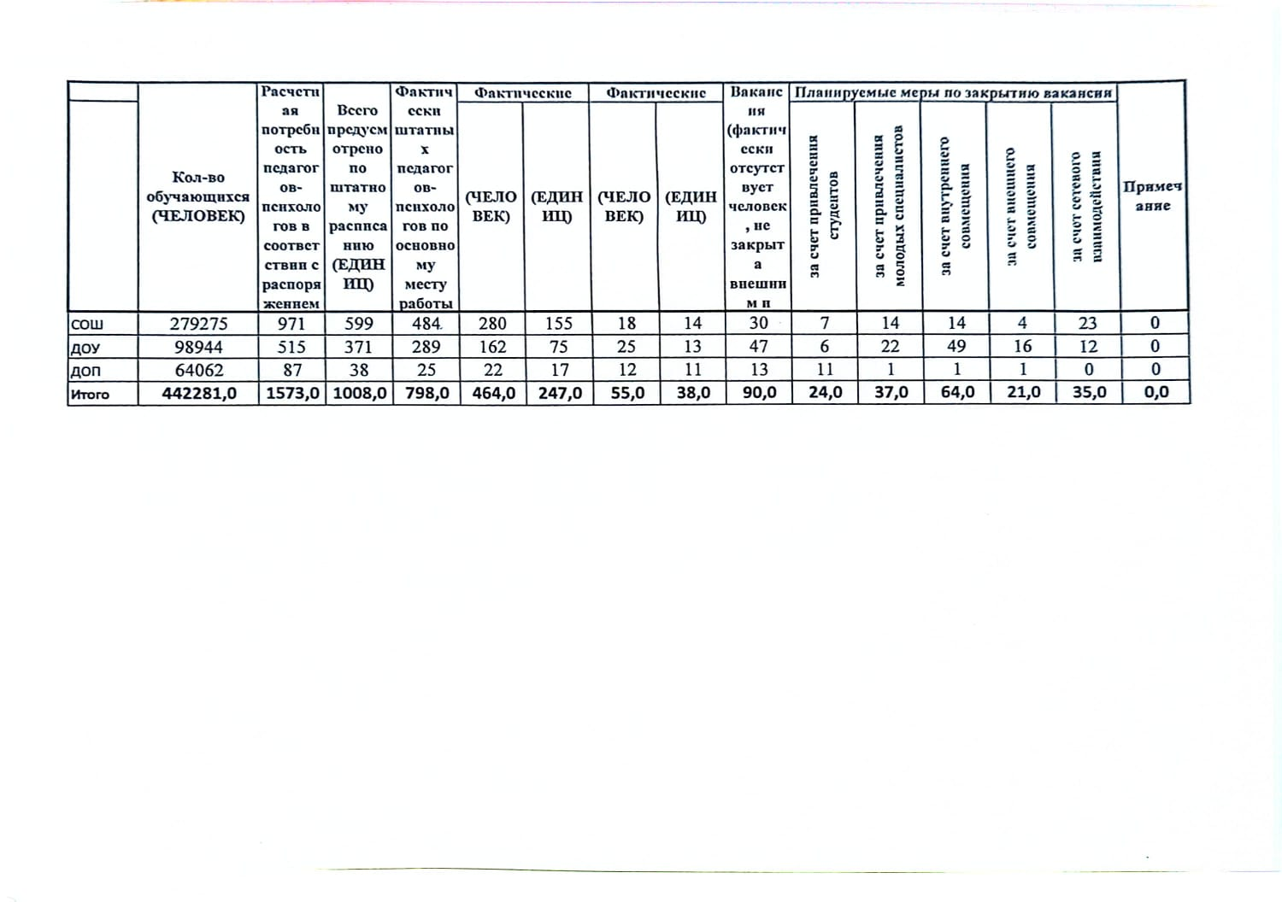

Российская Федерация
Министерство образования Ставропольского края
Государственное бюджетное образовательное учреждение
«Центр психолого-педагогической реабилитации и коррекции»
города-курорта Кисловодска
ГБОУ «ЦППРиК»  г.-к. Кисловодска  357700, г-к. Кисловодск, ул. Авиации, 23  тел: 8 (87937) 3-33-51; cpprikkis@mail.ru  ИНН 2628043578 КПП 262801001  ОГРН 1032600543876 БИК 040702001  р/с 40601810600023000001  л/с 075.70.152.8  Банк ОТДЕЛЕНИЕ СТАВРОПОЛЬ  г. СТАВРОПОЛЬ  «27» декабря 2024 г. № 356 |  | Министерство образования  Ставропольского края

О проделанной работе

Аналитическая справка о результатах ежеквартального регионального мониторинга об обеспечении педагогами-психологами образовательных организаций Ставропольского края за 2024 год.

Согласно распоряжению Минпросвещения России от 28 декабря 2020 г. № Р-193 «Об утверждении методических рекомендаций по системе функционирования психологических служб в общеобразовательных организациях» в образовательных организациях должны предусматриваться штатные единицы педагога-психолога исходя из численности обучающихся (1 штатная единица на 200 воспитанников в дошкольных образовательных организациях; на 300 обучающихся в общеобразовательных организациях).
С целью анализа ситуации об обеспечении педагогами психологами образовательных организаций Ставропольского края министерством ведётся ежеквартальный мониторинг обеспеченности образовательных организаций Ставропольского края педагогами-психологами, по результатам которого на 2024 год в крае работают 798 педагога-психолога, но остаются вакантными 90 штатных единиц.
В результате принятых органами местного самоуправления мер в образовательных организациях края были введены ставки педагогов-психологов, а для решения вопроса по закрытию вакансий педагогов-психологов была направлена информация в ГКУ «Центр занятости населения» о данных вакансиях.
По итогам 2024 года планируется закрыть вакансии за счёт внутренних совместителей 64 штатных единицы, за счёт внешних совместителей 21 штатная единица, за счёт привлечения студентов 24 штатных единицы, за счёт привлечения молодых специалистов 37 штатных единиц и за счёт сетевого взаимодействия 35 штатных единиц.
В целях своевременного выявления и организации профилактической помощи детям, увеличения охвата несовершеннолетних обучающихся для

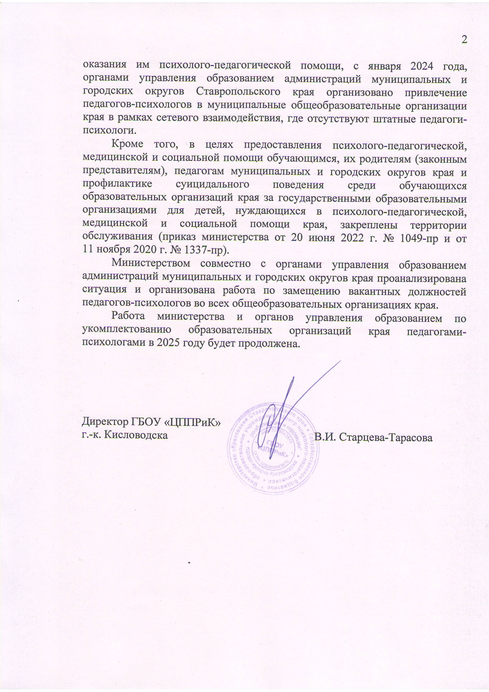

Приложение 3
Российская Федерация
Министерство образования Ставропольского края
Государственное бюджетное образовательное учреждение
«Центр психолого-педагогической реабилитации и коррекции»
города-курорта Кисловодска

Отчёт о проведении практико-ориентированного семинара
«Подростковый кризис: виды, причины, диагностика»

Цель: содействие в формировании представлений о кризисе подросткового возраста, видах, причинах и методах диагностического обследования.

Задачи:
1) изучение понятия «подростковый кризис»;
3) формирование представлений о видах и причинах подросткового кризиса;
4) изучение «крайней точки» подросткового кризиса.
5) ознакомление педагогов с методами диагностического обследования и организациями оказывающими первую психологическую помощь.

Участники: педагоги-психологи, социальные педагоги и другие заинтересованные лица.

Регламент:
Дата проведения: 7 февраля 2024 года
Место проведения: ГБОУ «ЦППРиК» г.-к. Кисловодск, ул. Авиации д.23
Время проведения: с 10.00 до 11:30
Форма проведения: онлайн

Ход семинара

Открыл онлайн-семинар Григорьянц Сергей Русланович, заведующий приемно-диагностического отдела, педагог-психолог ГБОУ «ЦППРиК» г.-к. Кисловодска, который рассказал о об актуальности темы подросткового кризиса в образовательном процессе.
На семинаре обсуждались следующие вопросы:

- Причины возникновения подросткового кризиса;
- Особенности диагностического обследования критического инцидента;
- Психолого-педагогическое сопровождение детей и подростков с изменениями эмоционально-волевой сферы.

Подвел итоги семинара Григорьянц Сергей Русланович. Участникам семинара были даны, методические разработки и материалы по семинару.

Российская Федерация
Министерство образования Ставропольского края
Государственное бюджетное образовательное учреждение
«Центр психолого-педагогической реабилитации и коррекции»
города-курорта Кисловодска

Отчёт о проведении краевого практико-ориентированного
онлайн-семинара для специалистов
«Тайм менеджмент педагога»

Основной целью семинара являлось: обучение рациональному использованию времени педагога.

Регламент:
Дата проведения: 03 апреля 2024г.
Место проведения: ГБОУ «ЦППРиК» г.-к. Кисловодск, ул. Авиации д.23
Время проведения: с 10.00 до 11:00.
Форма проведения: онлайн - семинар.
Оборудование и материалы: компьютер, презентации, методические разработки.

Участники: педагоги, педагоги-психологи, классные руководители, социальные педагоги системы образования Ставропольского края и другие заинтересованные лица.

Перед участниками семинара выступила педагог-психолог ГБОУ «ЦППРиК» г.-к. Кисловодска Чумакова Вера Николаевна.
Цель онлайн-семинара: обучение рациональному использованию времени педагога.

На семинаре педагог-психолог осветила вопросы по изучению и анализу эффективного планирования и организации использования рабочего и личного времени. Рассмотрели методы управления временем, важность и срочность выполняемой работы. Изучили правила и основные техники тайм-менеджмента.

Участникам онлайн-семинара отправлены сертификаты, методические разработки и материалы по семинару.

Российская Федерация
Министерство образования Ставропольского края
Государственное бюджетное образовательное учреждение
«Центр психолого-педагогической реабилитации и коррекции»
города-курорта Кисловодска

Отчёт о проведении краевого практико-ориентированного онлайн-семинара
«Профилактика саморазрушающего поведения детей и подростков»

Основной целью семинара было повышение эффективности профилактики детского и подросткового суицида.

Регламент:
Дата проведения: 23 апреля 2024 года.
Место проведения: дистанционно.
Время проведения: с 10.00 до 11.00.
Форма проведения: семинар-практикум.
Оборудование: компьютер, презентация, методические разработки.

Участники: педагоги-психологи, социальные педагоги, учителя-предметники, классные руководители.

С целью повышения информированности родителей обучающихся образовательных организаций по вопросам профилактики суицидального поведения среди несовершеннолетних, повышения эффективности профилактики детского и подросткового суицида был проведен практико-ориентированный семинар «Причины и признаки суицидального поведения». Перед участниками семинара выступила методист ГБОУ «ЦППРиК» г.-к. Кисловодска Артемьева И.Н.
На семинаре были рассмотрены возрастные особенности психики подростков, причины, признаки и характер аутоагрессивного поведения детей и подростков. Особое внимание уделялось способам ведения конструктивного диалога с несовершеннолетними.

Участникам онлайн-семинара отправлены сертификаты, методические разработки и материалы по семинару.

Приложение 4
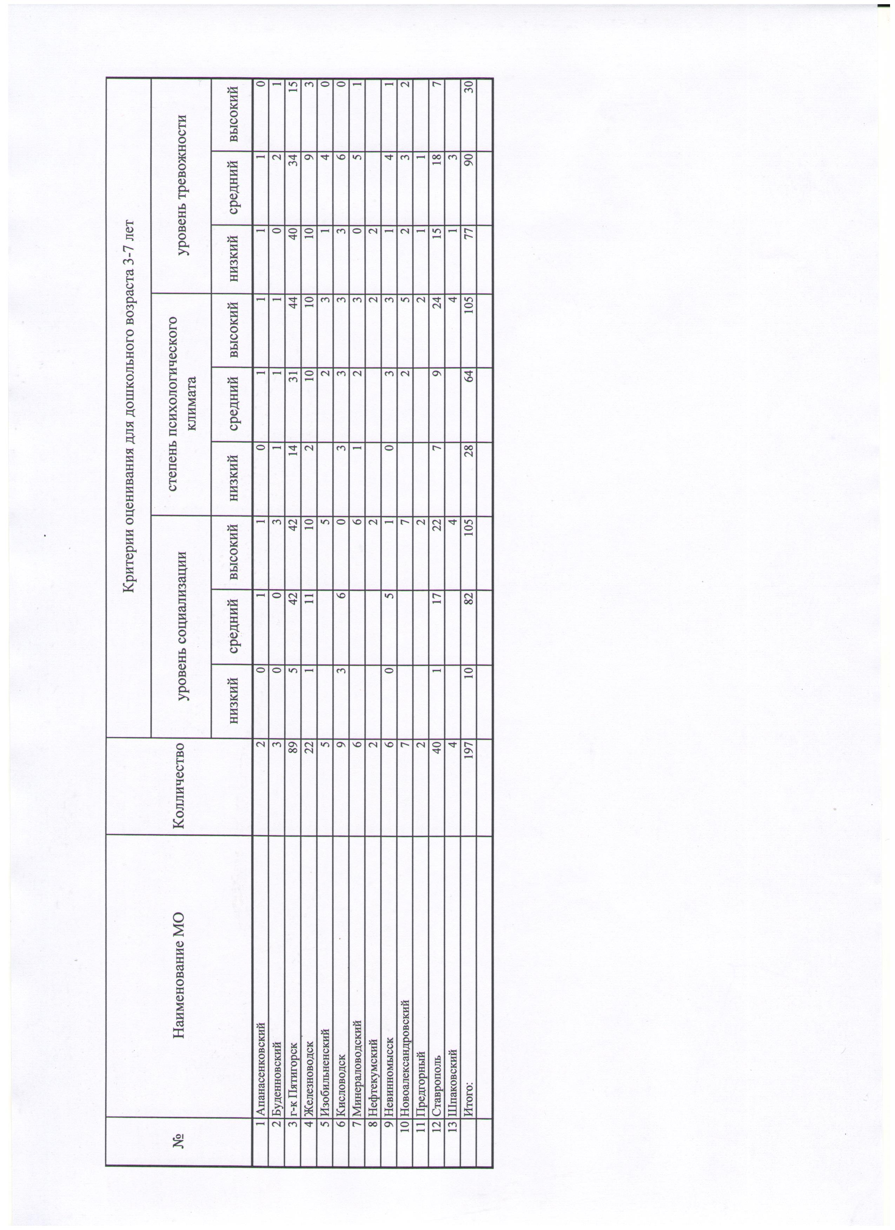
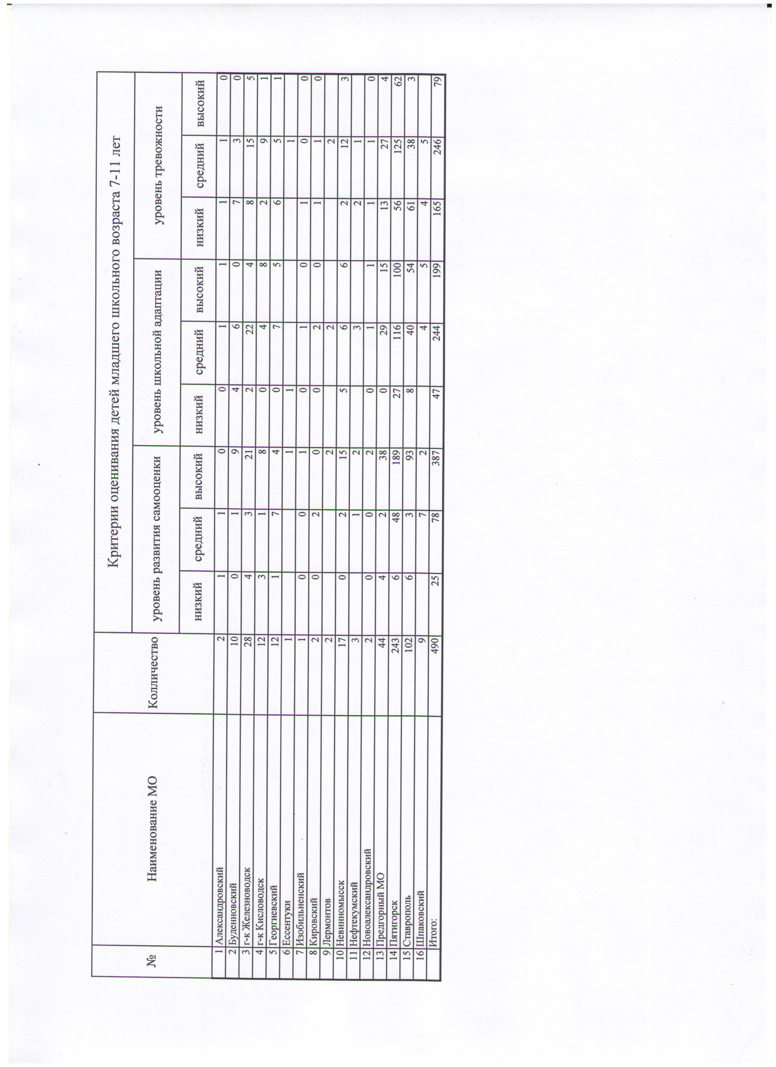
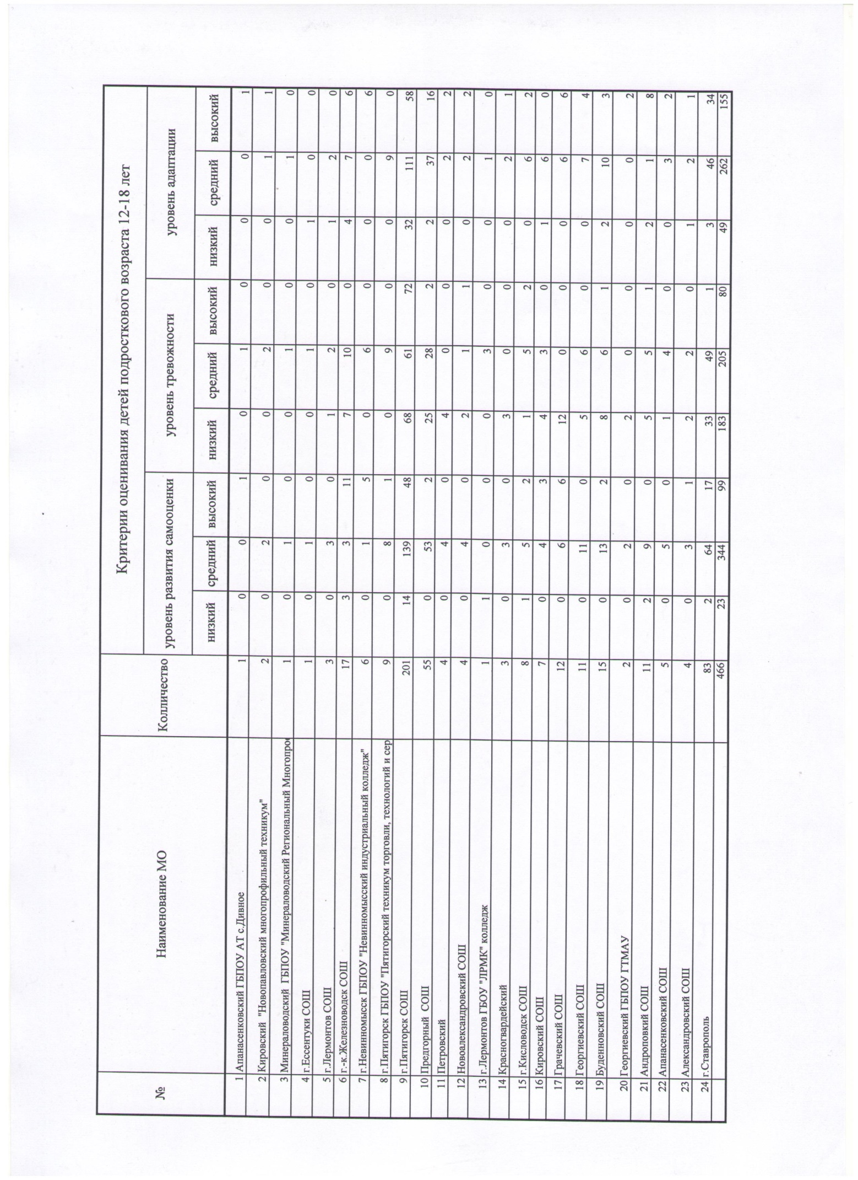

Аналитическая справка
о результатах диагностики уровня удовлетворённости межличностного взаимодействия и социокультурной адаптации несовершеннолетних иностранных граждан со сверстниками и их интеграции в новой среде
за 2023-2024 учебный год.

За отчётный период проведён мониторинг диагностики уровня удовлетворённости межличностного взаимодействия и социокультурной адаптации несовершеннолетних иностранных граждан со сверстниками и их интеграции в новой среде, целями которого являлись:
- определение круга значимого общения несовершеннолетних иностранных граждан, особенности взаимоотношений в группе, выявление симпатий к членам группы;
- определение позитивного и негативного психического состояния несовершеннолетних иностранных граждан;
- выявление уровня развития самооценки;
- определение уровня школьной адаптации и мотивации;
- выявление уровня познавательной активности, тревожности и гнева как наличного состояния и как свойства личности;
- выявление уровня и типа адаптации эмигрантов к новой социокультурной среде.
В диагностике участвовали несовершеннолетние иностранные граждане обучающиеся и воспитанники, проживающие на территории Ставропольского края в возрасте от 3 до 18 лет. Диагностика распределена по критериям оценивания детей от 3 до 7 лет, от 7 до 11 лет и от 12 до 18 лет. Общее количество опрошенных детей-иностранных граждан составило 1153 человека.
Общее количество выявленных детей дошкольного возраста от 3 до 7 лет – 197 человек.
Из них имеют низкий уровень социализации 10 человек; средний уровень социализации 82 человека; высокий уровень социализации 105 человек.
По результатам определения психического состояния детей, выявлено, что у 28 человек незначительная степень неблагоприятного психологического климата; у 64 человек выявлен средний уровень неблагоприятного психологического климата; у 105 человек высокая степень благоприятности психологического климата.
По результатам диагностики уровня тревожности во взаимоотношениях ребенка со сверстниками и взрослыми в семье и в коллективе, выявлен низкий уровень тревожности у 77 человек; средний уровень тревожности у 90 человек и высокий уровень тревожности у 30 человек.
Общее количество выявленных детей младшего школьного возраста от 7 до 11 лет – 490 человек.
Из них имеют низкий уровень развития самооценки 25 человек; средний уровень развития самооценки - 78 человек и высокий уровень развития самооценки – 387 человек.
По результатам определения уровня школьной адаптации и мотивации у 47 человек низкий уровень адаптации; у 244 человек средний уровень адаптации; у 199 человек высокий уровень школьной адаптации.
В результате диагностики уровня тревожности взаимоотношений ребенка со сверстниками и взрослыми в семье и в коллективе, выявлено, что у 165 человек низкий уровень тревожности; у 246 человек средний уровень тревожности; у 79 человек высокий уровень тревожности.
Общее количество выявленных детей подросткового возраста от 12 до 18 лет – 466 человек.
Из них имеют низкий уровень развития самооценки 23 человека; средний уровень развития самооценки - 344 человек и высокий уровень развития самооценки – 99 человек.
В результате диагностики уровня тревожности взаимоотношений ребенка со сверстниками и взрослыми в семье и в коллективе, выявлено, что у 183 человек низкий уровень тревожности; у 205 человек средний уровень тревожности; у 78 человек высокий уровень тревожности.
По результатам определения уровня школьной адаптации и мотивации у 49 человек низкий уровень адаптации; у 262 человек средний уровень адаптации; у 155 человек высокий уровень школьной адаптации.
Таким образом, в результате проведённой диагностики уровня удовлетворённости межличностного взаимодействия и социокультурной адаптации несовершеннолетних иностранных граждан со сверстниками и их интеграции в новой среде, следует сделать вывод о том, что низкий уровень адаптации лишь у 20% опрошенных, средний уровень адаптации у 33%
